

WOJEWÓDZKI KONKURS PRZEDMIOTOWY
Z INFORMATYKI
organizowany przez Łódzkiego Kuratora Oświaty
dla uczniów szkół podstawowych w roku szkolnym 2025/2026

KLUCZ ODPOWIEDZI – ETAP REJONOWY

Numer zadania | Ilość punktów do zdobycia | Poprawna odpowiedź
1 | 5 pkt | 5 pkt: poprawne zapisanie schematu blokowego – nazwy zmiennych uczeń może stosować własne. Dopuszcza się inne poprawne formy zapisu algorytmu lub zastosowanie innego poprawnego podejścia do problemu algorytmicznego.  4 pkt: uczeń popełnił 1 błąd w zapisie algorytmu  3 pkt: uczeń popełnił 2 błędy w zapisie algorytmu  2 pkt: uczeń popełnił 3 błędy w zapisie algorytmu  1 pkt: uczeń popełnił 4 błędy w zapisie algorytmu  0 pkt: uczeń popełnił więcej niż 4 błędów w zapisie algorytmu  Przykładowe rozwiązanie:  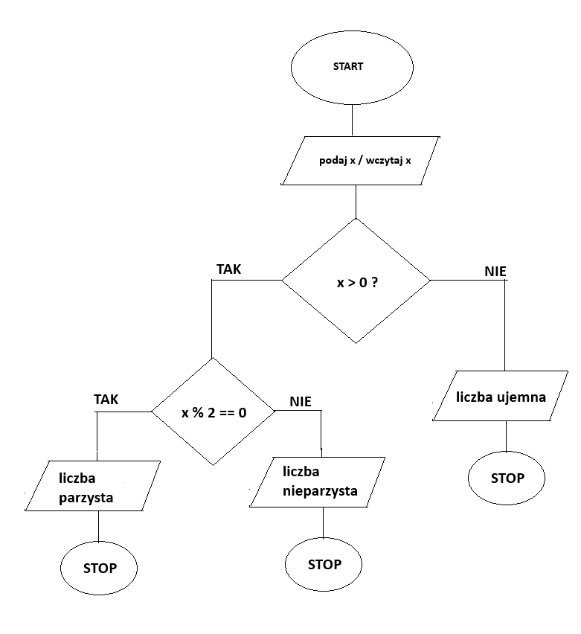
2 | 2 pkt | D
3 | 2 pkt | C
4 | 3 pkt | A
5 | 2 pkt | A
6 | 8 pkt | 8 pkt: poprawne podanie odpowiedzi podając zarówno instrukcję, którą opisuje oraz jej zastosowanie, za każdą uczeń otrzymuję dwa punkty. Dopuszcza się inne poprawne formy zapisu odpowiedzi.  Przykładowe rozwiązanie:  # 1 Linijka 1:  Wyświetla komunikat dla użytkownika. Informuje użytkownika,  że program oczekuje na podanie danych. Nie zbiera jeszcze żadnych informacji, tylko pokazuje komunikat.  # 2 Linijka 2:  Pobiera dane wprowadzone przez użytkownika z klawiatury  i zapisuje je w zmiennej miasto. Funkcja input() pozwala  na interaktywną komunikację z użytkownikiem. Tekst w nawiasie 'Podaj miasto: ' jest wyświetlany przed wprowadzeniem danych.  # 3 Linijka 3:  Tworzy listę dane_osobowe, zawierającą wszystkie wcześniej pobrane dane. Dzięki temu wszystkie informacje są zgromadzone w jednej strukturze, co ułatwia ich dalsze wykorzystanie lub wyświetlenie.  # 4 Linijka 4:  Wyświetla na ekranie komunikat wraz z listą wprowadzonych danych. Pozwala użytkownikowi sprawdzić, jakie dane zostały zapisane i w jakiej kolejności.
7 | 2 pkt | A
8 | 4 pkt | 4 pkt: poprawne zapisanie fragmentu kodu – nazwy zmiennych uczeń może stosować własne.  3 pkt: uczeń nie wyświetlił komunikatu dla użytkownika  2 pkt: uczeń wyświetlił komunikat dla użytkownika, ale umieścił go wewnątrz pętli for  1 pkt: uczeń nie zrobił wcięcia przy instrukcji print wewnątrz pętli  0 pkt: uczeń niepoprawnie sformułował kod  poprawne rozwiązanie:  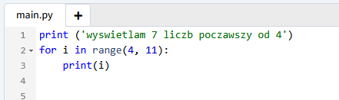
9 | 2 pkt | D
10 | 4 pkt | 4 pkt: poprawne przekształcenie całej liczby heksadecymalnej na liczby binarną. Uczeń za każdą dobrze przekształconą cyfrę otrzymuje 1 punkt.  poprawne rozwiązanie:  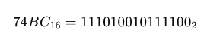
11 | 2 pkt | D
12 | 3 pkt | 3 pkt: poprawne zapisanie instrukcji LICZ.JEŻELI  2 pkt: uczeń nie wypisał przed poleceniem znaku =  1 pkt: uczeń nie wpisał ” ” przy określaniu kryterium  0 pkt: uczeń popełnił więcej niż 1 błąd w zapisie polecenia lub zapisał go niepoprawnie.  poprawne rozwiązanie:  =LICZ.JEŻELI(E2:E11;"matematyka")
13 | 3 pkt | D
14 | 6 pkt | 6 pkt: poprawny zapis tekstu z użyciem szyfru cezara - zastosowano przesunięcie o 3.  5 pkt: uczeń popełnił 1 błąd  4 pkt: uczeń popełnił 2 błędy  3 pkt: uczeń popełnił 3 błędy  2 pkt: uczeń popełnił 4 błędy  1 pkt: uczeń popełnił 5 błędów  0 pkt: uczeń popełnił więcej niż 5 błędów  poprawne rozwiązanie:  WITAJCIE W SZKOLE
15 | 2 pkt | B
16 | 3 pkt | A
17 | 4 pkt | D
18 | 3 pkt | A
19 | 5 pkt | 5 pkt: poprawne zapisanie etapów rozwiązania problemów. Uczeń może własnymi słowami opisać poszczególne etapy.  Za każdy dobrze określony etap uczeń dostaje jeden punkt.  poprawne rozwiązanie:  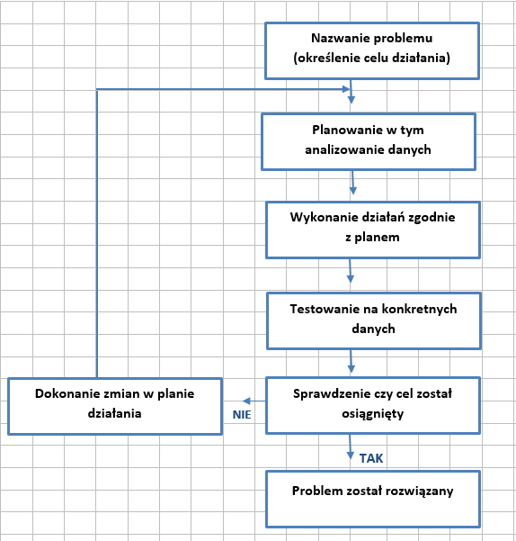
20 | 3 pkt | B
21 | 2 pkt | C
22 | 3 pkt | B
23 | 3 pkt | 3 pkt: poprawne podanie trzech zasad rzetelności informacji pochodzących z Internetu. Za każdy dobrze określoną zasadę uczeń dostaje jeden punkt. Uczeń, który wymieni więcej niż 3 zasady otrzymuje maksymalnie 3 punkty:  przykładowe rozwiązanie:  - autor publikowanych wiadomości jest znany i wiarygodny – jest to np. instytucja naukowa, uczelnia, organizacja rządowa  - treści zawarte w informacji nie naruszają praw autorskich osób trzecich i są zgodne z prawem  - wyszukując informacji stosuję operatory =, -, „ „ w celu lepszego wyszukania informacji  - przy podanej informacji są odwołania do innych źródeł,  np. naukowych źródeł informacji, aktualne linki  - nie należy opierać się tylko na jednym źródle informacji – informację należy zweryfikować w kilku źródłach
24 | 2 pkt | A
25 | 2 pkt | A

